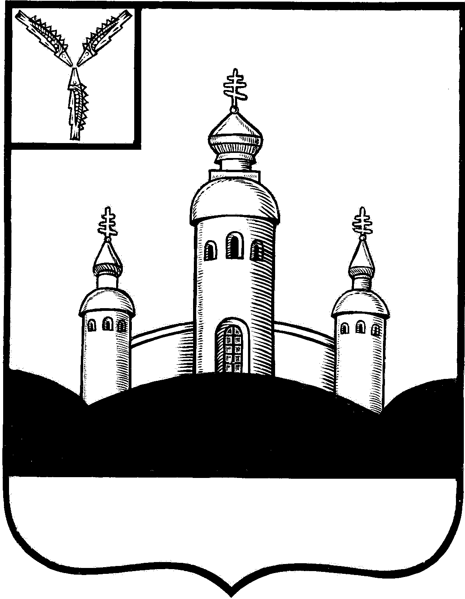
АДМИНИСТРАЦИЯ
ВОСКРЕСЕНСКОГО МУНИЦИПАЛЬНОГО РАЙОНА
САРАТОВСКОЙ ОБЛАСТИ
УПРАВЛЕНИЕ ОБРАЗОВАНИЯ
ПРИКАЗ
От года №
с.Воскресенское

О школьном этапе
Всероссийской предметной
олимпиады школьников
в 2022/2023 учебном году

На основании приказа Министерства образования Саратовской области «Об организации подготовки и проведения всероссийской олимпиады школьников на территории Саратовской области 2022/2023 учебном году» от 23.08.2022 г. №1350
ПРИКАЗЫВАЮ:
1.Провести в общеобразовательных организациях Воскресенского МР в период с 29.09.2022 г. до 29.10.2022 г. школьный этап Всероссийской предметной олимпиады школьников в 2022/2023 учебном году.
2.Назначить ответственным лицом по организации школьного этапа Всероссийской предметной олимпиады школьников в 2022/2023 учебном году Игонькину М.С., методиста управления образования администрации Воскресенского МР.
3. Руководителям ОО:
3.1. До 25.09.2022 г. собрать заявления с родителей (законных представителей) на участие в олимпиадах (приложение №1).
3.2. До 27.09.2022 г. передать заявления родителей (законных представителей) на участие в олимпиадах в методический кабинет ответственному за проведение Всероссийских олимпиад школьников в 2022-2023 учебном году.
3.3. С 29.09.2022 г. по 39.10.2022 г. в общеобразовательных учреждениях района обеспечить участие 76% обучающихся в школьном этапе олимпиады по учебным предметам:
математика, информатика и ИКТ, биология, химия, физика, астрономия – олимпиада с использованием информационного ресурса «Онлайн-курсы» Образовательного центра «Сириус» в информационно-телекоммуникационной сети Интернет (далее – на платформе «Сириус.Курсы»;
Иностранные языки, Русский язык, История, География, Обществознание, Литература, Экология - олимпиада с использованием заданий, разработанных на муниципальном уровне руководителями районных методических объединений.
3.4. Обеспечить участие обучающихся - победителей (призёров) школьного этапа в муниципальном этапе олимпиады
3.5. Обеспечить сопровождение учащихся до места проведения олимпиады и обратно
4. Руководителям РМО учителей – предметников до 08.10.2020г. подготовить задания школьного этапа олимпиады и передать их в методический кабинет ответственному за проведение Всероссийских олимпиад школьников в 2022-2023 учебном году;
5. Ответственному методисту управления образования администрации Воскресенского МР за проведение Всероссийских олимпиад школьников в 2022-2023 учебном году предоставить в министерство образования Саратовской области отчет о проведении школьного этапов олимпиады.
6. Контроль за исполнением приказа оставляю за собой.

Начальник
управления образования
администрации ВМР В.К. Эмих

Приложение №1
к приказу управления образования
администрации ВМР
От года №

Директору _______________________________
_______________________________________
(наименование ОУ)
_________________________________________
(ФИО руководителя)
родителя учащегося(йся)_______класса
_________________________________________
(ФИО родителя)

заявление

Я, _______________________________________, не возражаю против участия моего ребёнка___________________________________________(ФИО ребёнка), ученика(цы)__________класса, во Всероссийской олимпиаде школьников по _____________________________________________________
___________________________________________________________________
______________________________________________(перечислить предметы).
С порядком проведения Всероссийской олимпиады школьников в _______________ учебном году ознакомлен(а). Даю согласие на публикацию олимпиадой работы своего несовершеннолетнего ребёнка, в том числе в информационно-телекоммуникационной сети «Интернет».

«_____»__________ _______ ____________/____________________/
число месяц год подпись расшифровка подписи

